认证机制漏洞报告（Lab1：用户名通过不同回复枚举）
1. 漏洞名称
信息泄露与暴力破解（Username Enumeration & Password Brute-force）
2. 漏洞等级
高危（High）
3. 漏洞描述
该网站的登录功能存在认证机制缺陷。当提交不存在的用户名时，页面返回“用户名无效”；而当提交存在的用户名但密码错误时，页面返回“密码错误”。攻击者可以利用这个响应差异，通过自动化工具（Burp Intruder）枚举出系统中的有效用户名，再针对该用户进行密码字典爆破，最终成功登录受害者账户。
4. 漏洞位置
请求方式：POST /login
漏洞参数：username（用户名枚举）；password（密码爆破）
5. 漏洞复现过程
第一步：手工测试，发现响应差异
访问登录页面，尝试输入不存在的用户名（如 ad），页面提示“用户名无效”。
图1：登录页面提示“用户名无效”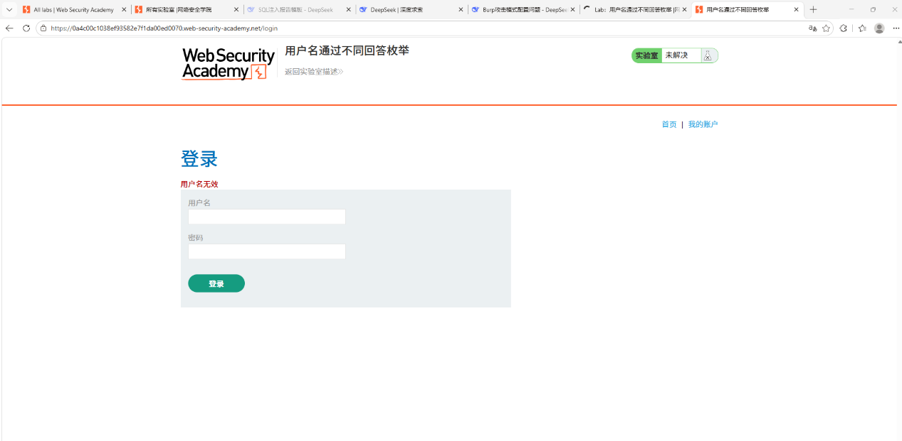
说明：明确的错误提示信息，为攻击者提供了枚举用户名的侧信道。
第二步：使用 Burp Intruder 枚举有效用户名
将登录请求发送至 Burp Intruder，使用 Sniper（狙击手） 攻击模式。将 username 参数设为 Payload 位置，密码固定为 123456，加载“候选人用户名”字典进行自动枚举。
图2：Burp Intruder 配置用户名枚举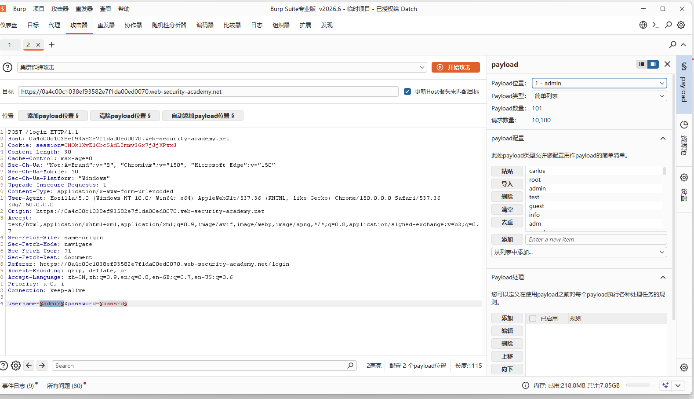
说明：通过自动化枚举，观察不同用户名导致的响应差异。
第三步：分析枚举结果，成功发现有效用户
攻击完成后，分析 Burp 结果列表。大多数请求返回了 Invalid username，但其中一个请求（Payload为 pi）返回了 Incorrect password，且响应长度和状态码明显不同（返回 302 跳转而非 200）。
图3：Burp Intruder 结果分析，发现有效用户 pi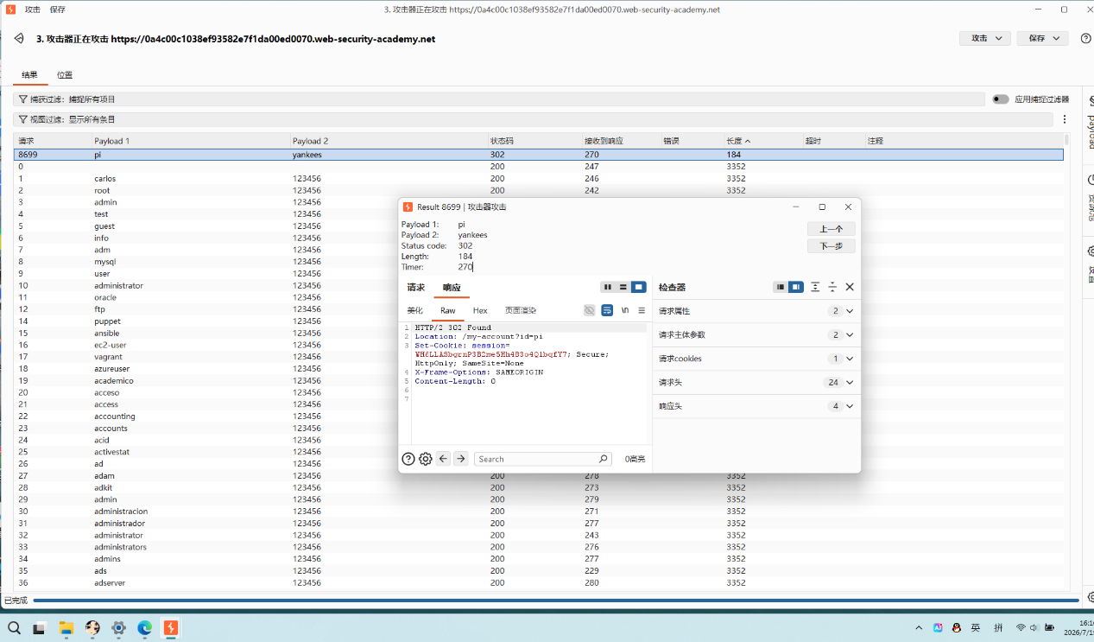
说明：通过筛选 302 状态码，成功确认有效用户名。
第四步：针对有效用户进行密码暴力破解
已知用户名 pi 后，设置第二个 Payload 位置在 password 参数上，用户名固定为 pi，加载“候选密码”字典进行第二轮 Sniper 攻击。从结果中筛选出返回 302 的请求，获取到正确密码（本例中为 yankees）。
第五步：成功登录并解决问题
使用枚举出的用户名 pi 和密码 yankees 登录网站。
图4：成功登录 pi 账户，解决实验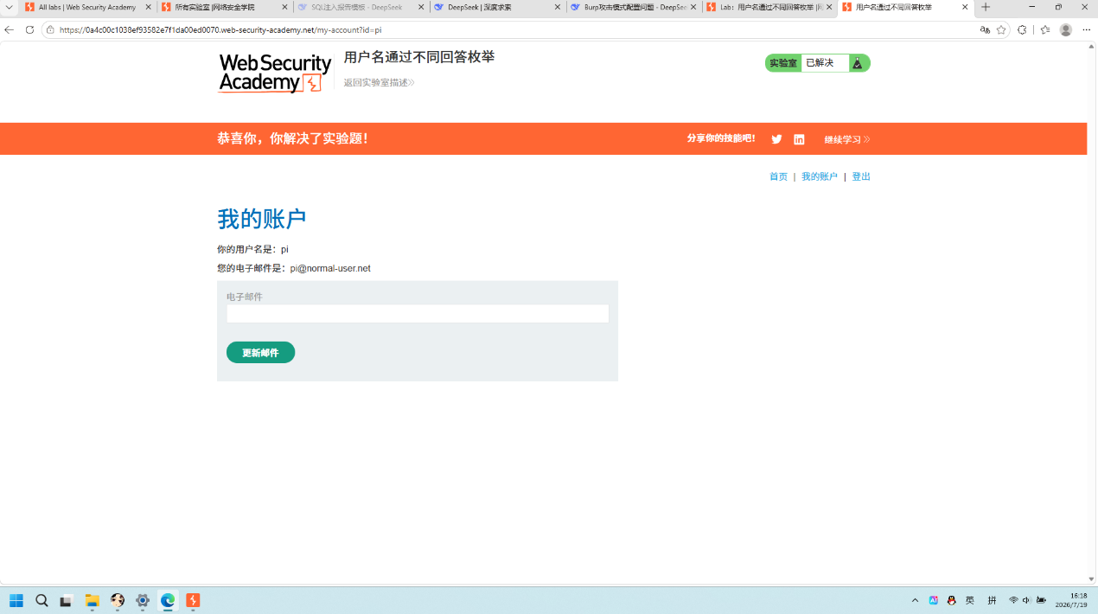
说明：验证了枚举出的凭证有效，实验完成。
6. 漏洞原理
该漏洞属于认证机制中的信息泄露与暴力破解：
- 枚举漏洞：服务器在处理登录请求时，对“用户不存在”和“密码错误”这两种情况返回了不同的前端提示，作为侧信道让攻击者能够准确区分有效用户。
- 暴力破解漏洞：系统没有对登录失败进行限制（如 IP 锁定、验证码），使得攻击者可以在短时间内对所有密码进行自动化尝试。
7. 漏洞影响
- 账号接管：攻击者可遍历出所有系统用户，并利用自动化工具轻易攻陷大量弱密码账号。
- 权限提升：若管理员账号存在弱密码，将直接导致整个系统被接管。
8. 修复建议
① 统一错误提示信息：对于“用户不存在”和“密码错误”，服务器应返回完全相同的通用错误信息（如：“用户名或密码错误”），防止枚举。
② 实施登录速率限制（Rate Limiting）：限制同一 IP 或同一账号在短时间内的失败次数，超出则锁定一段时间或弹出 CAPTCHA 验证码。
③ 强制强密码策略：要求用户设置高复杂度密码，阻止字典攻击。
9. 工具
- Burp Suite（Intruder 模块进行自动化枚举与暴力破解）
- PortSwigger Web Security Academy（靶场平台）

